**ANEXO GRÁFIO – URBANIZACIÓN TRÉBOLES DEL SUR**

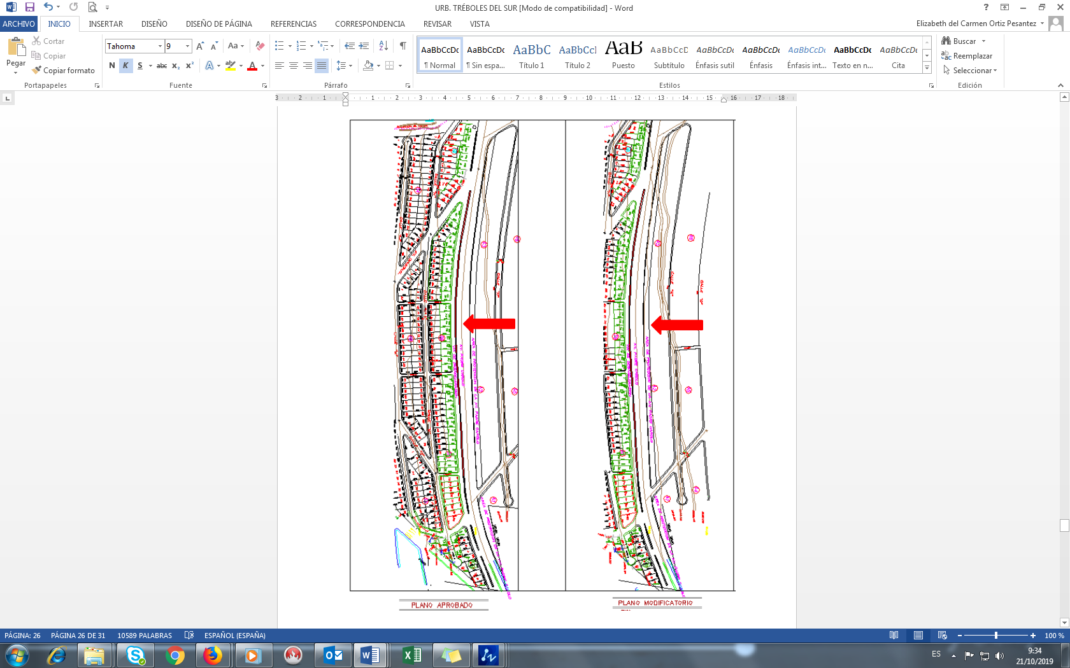

**GRÁFICO 1**

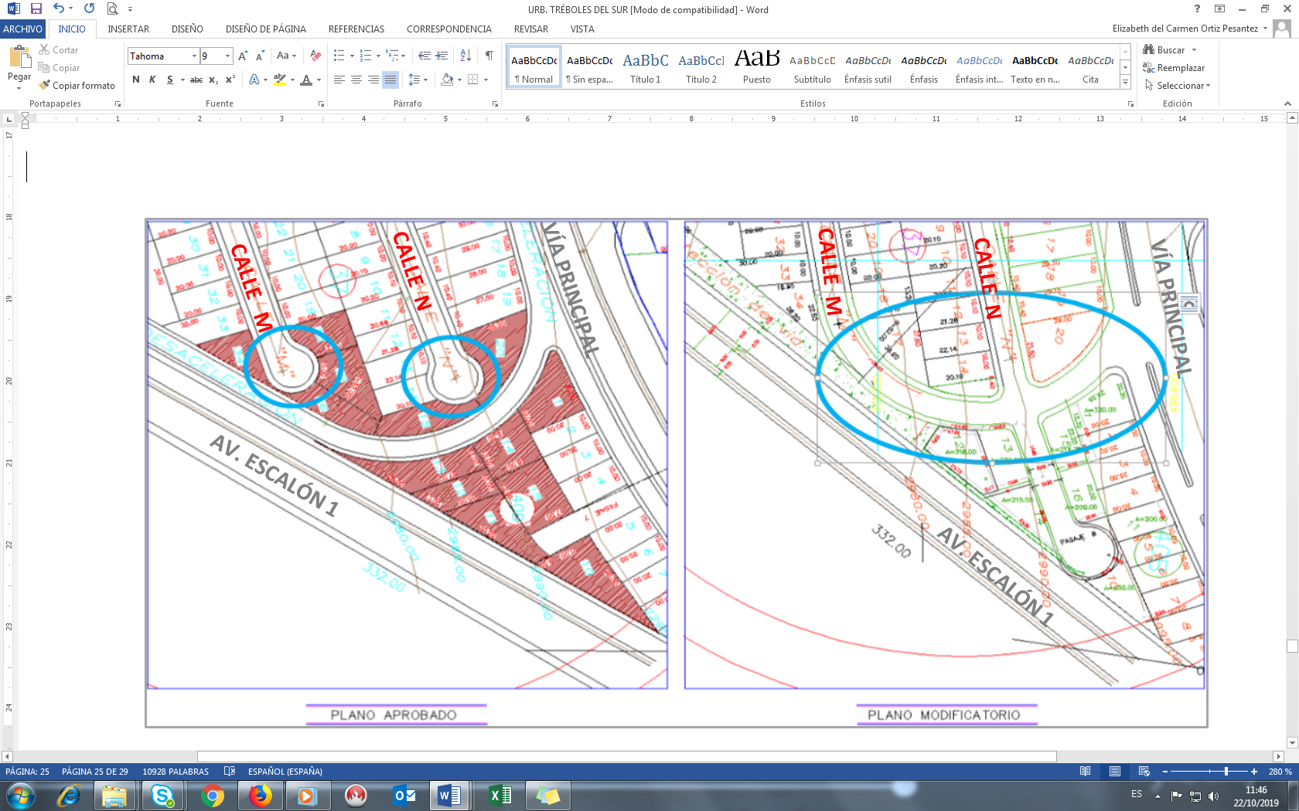**GRÁFICO 2**

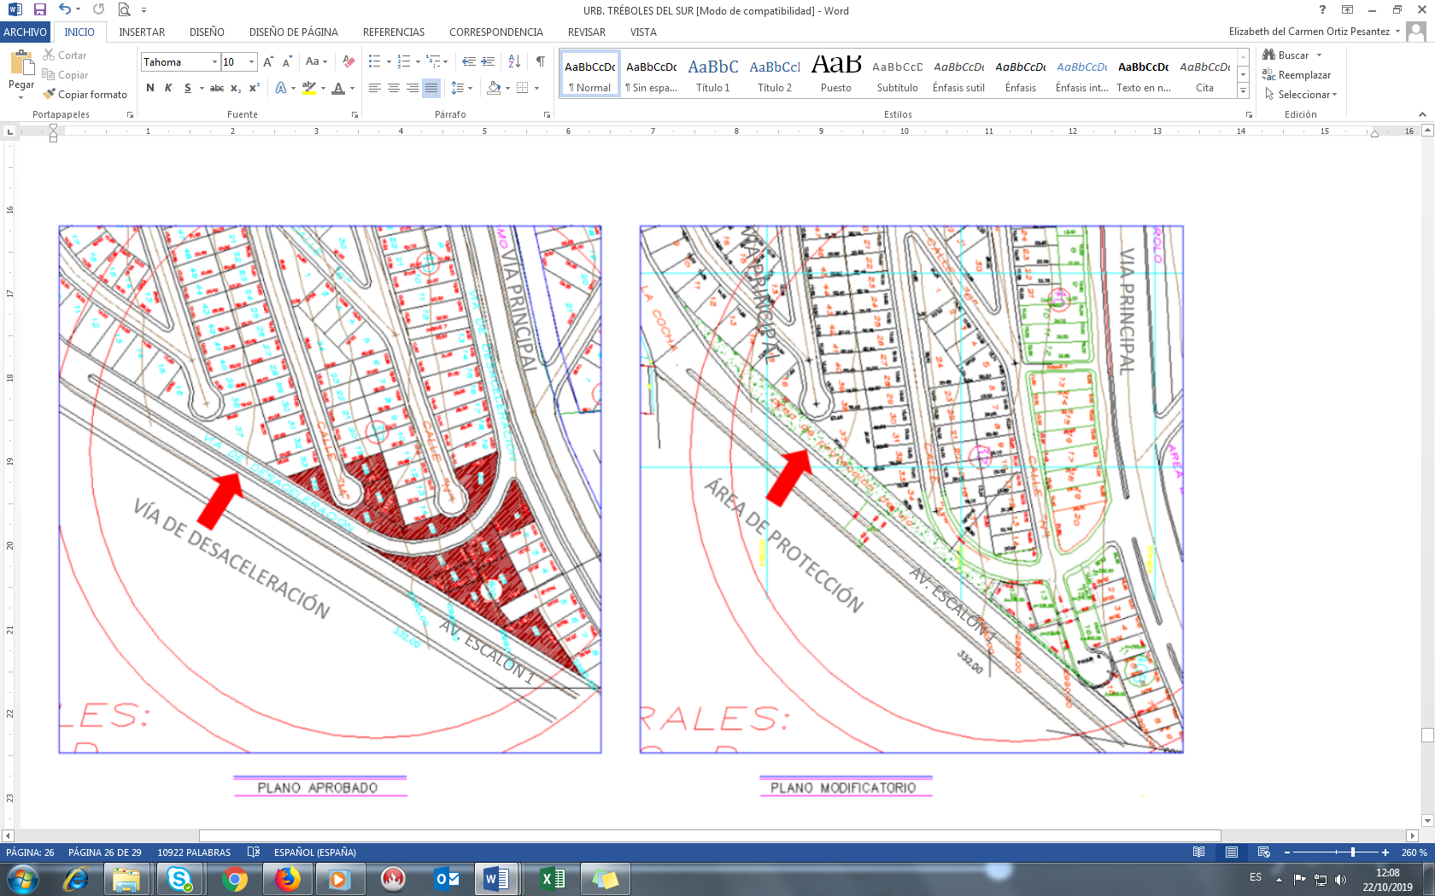

**GRÁFICO 3**

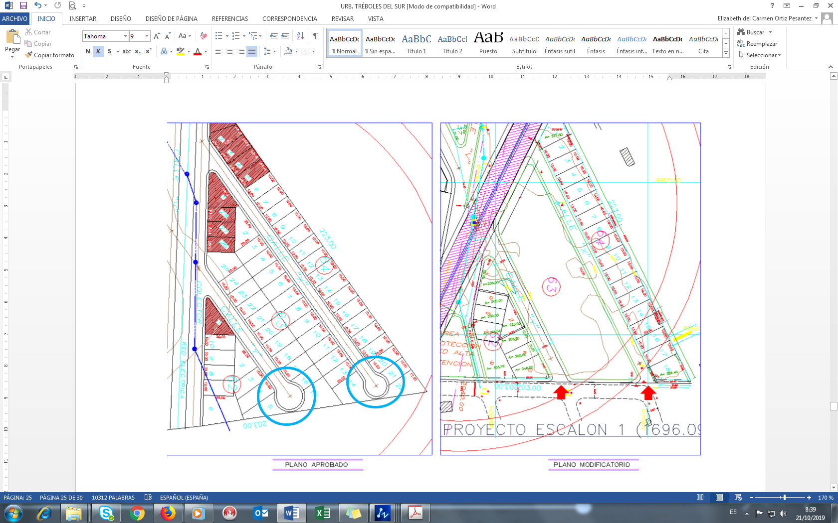

**GRÁFICO 4**

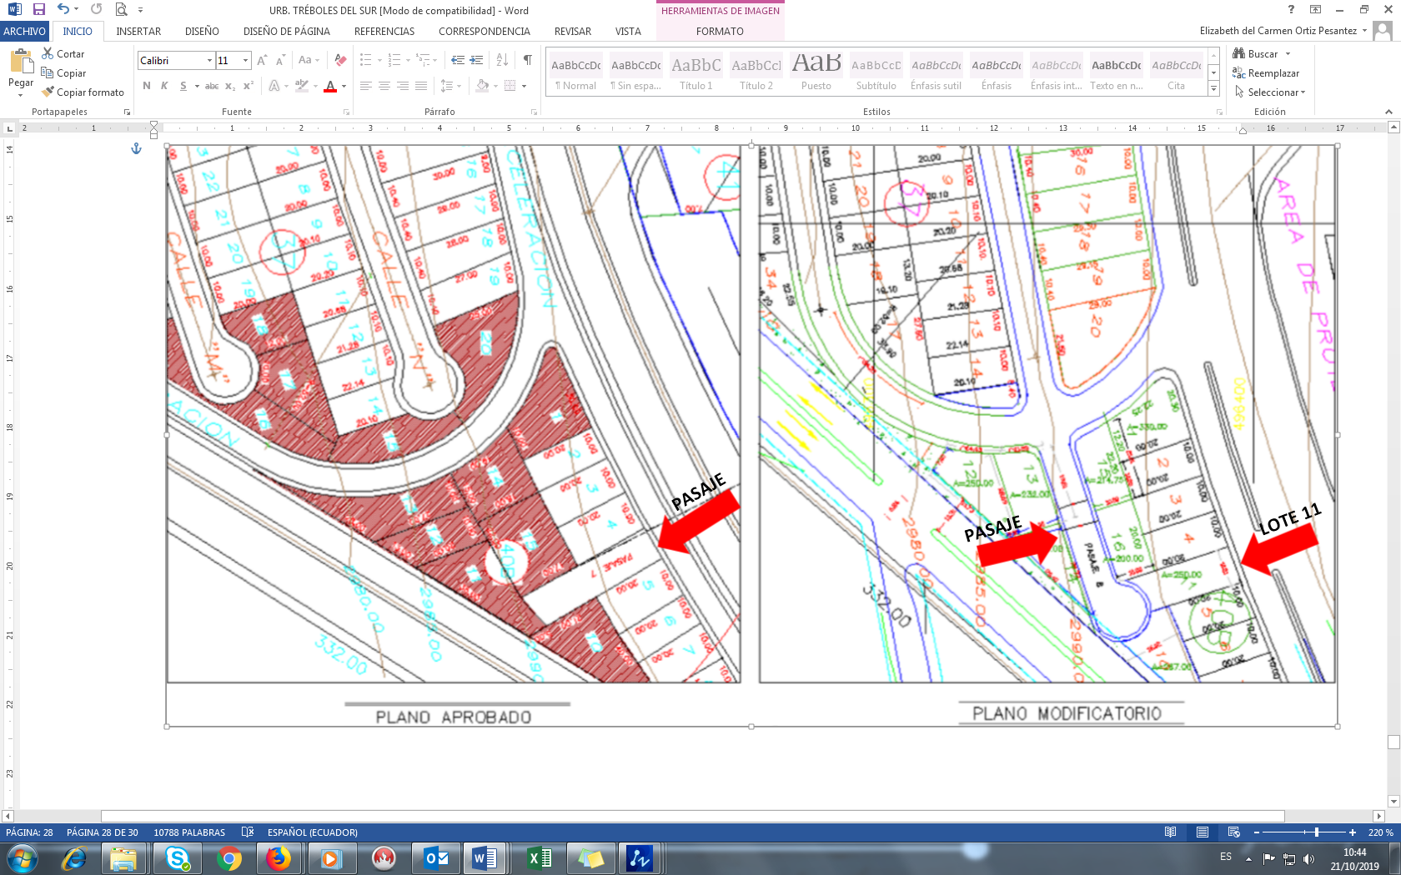

**GRÁFICO 5**

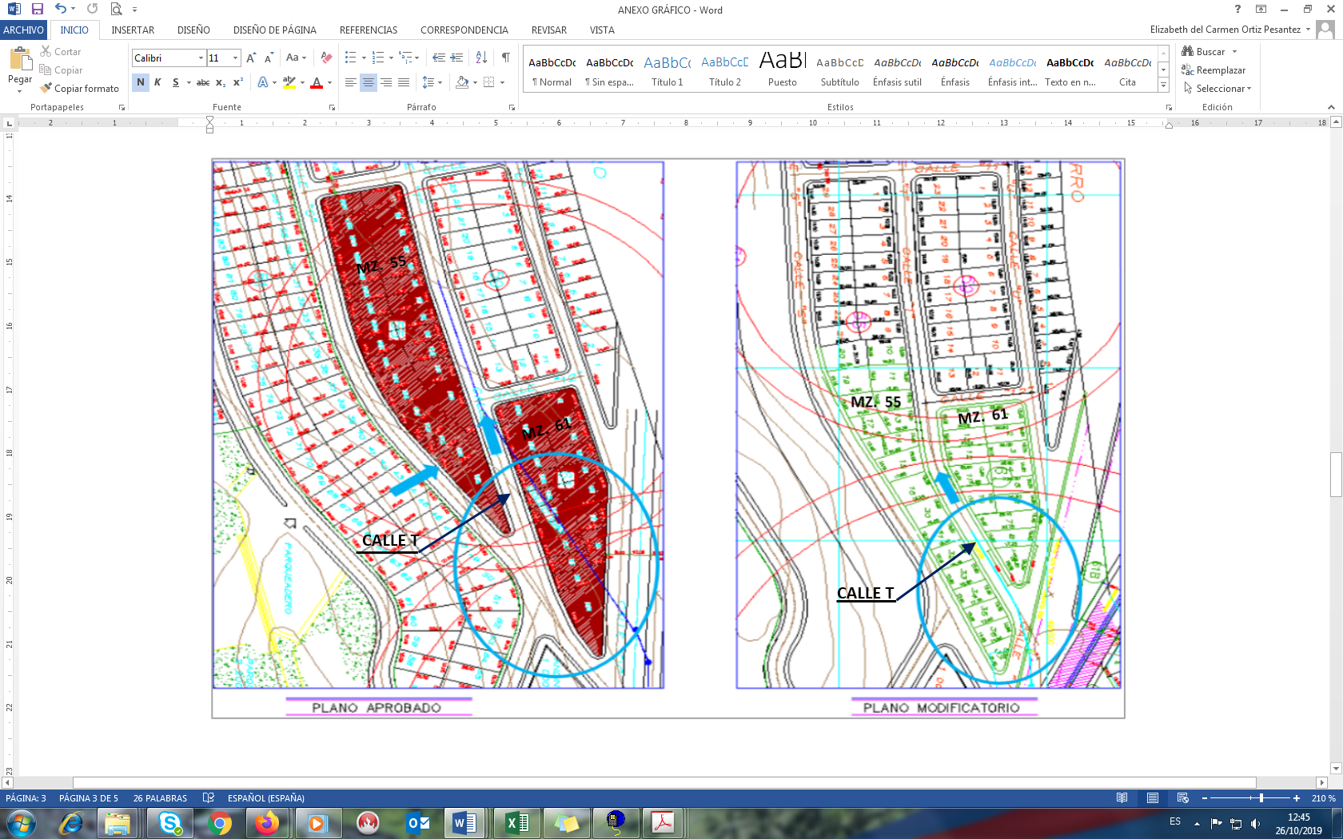

**GRÁFICO 6**

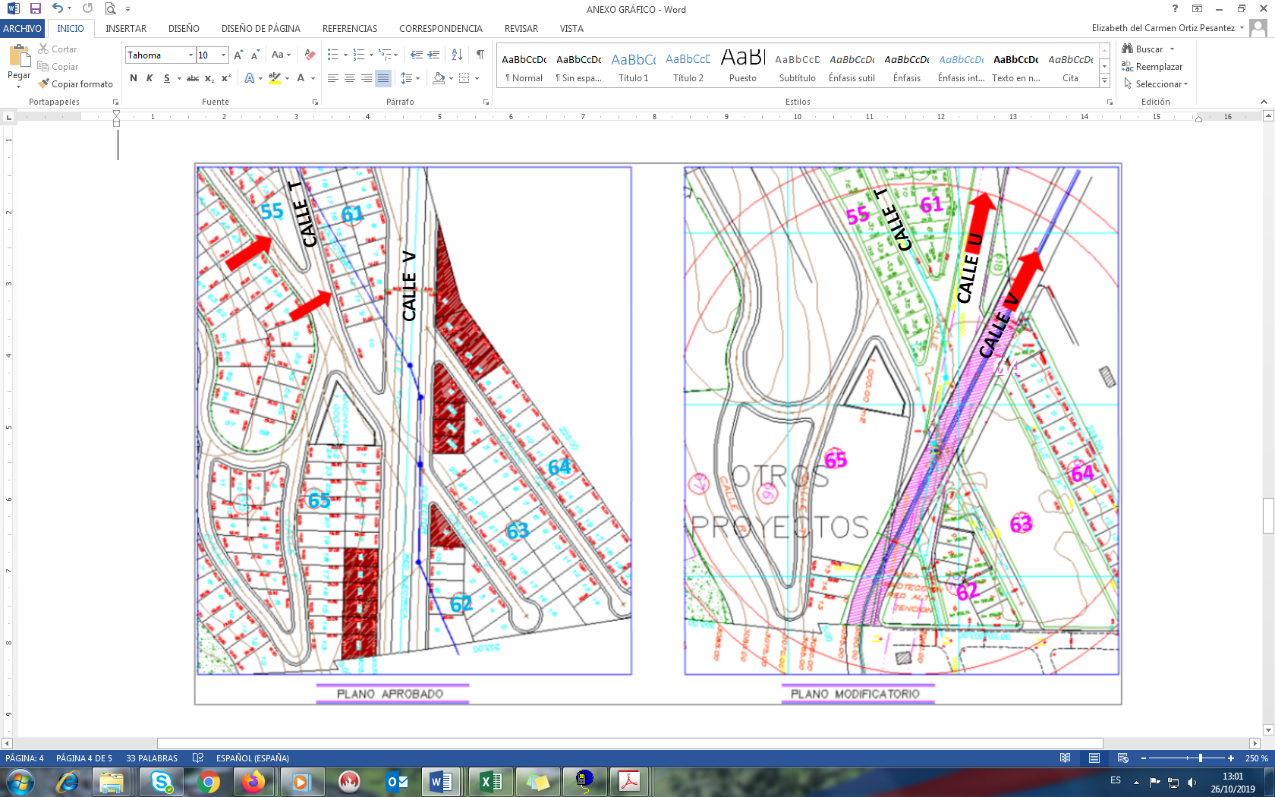

**GRÁFICO 7**

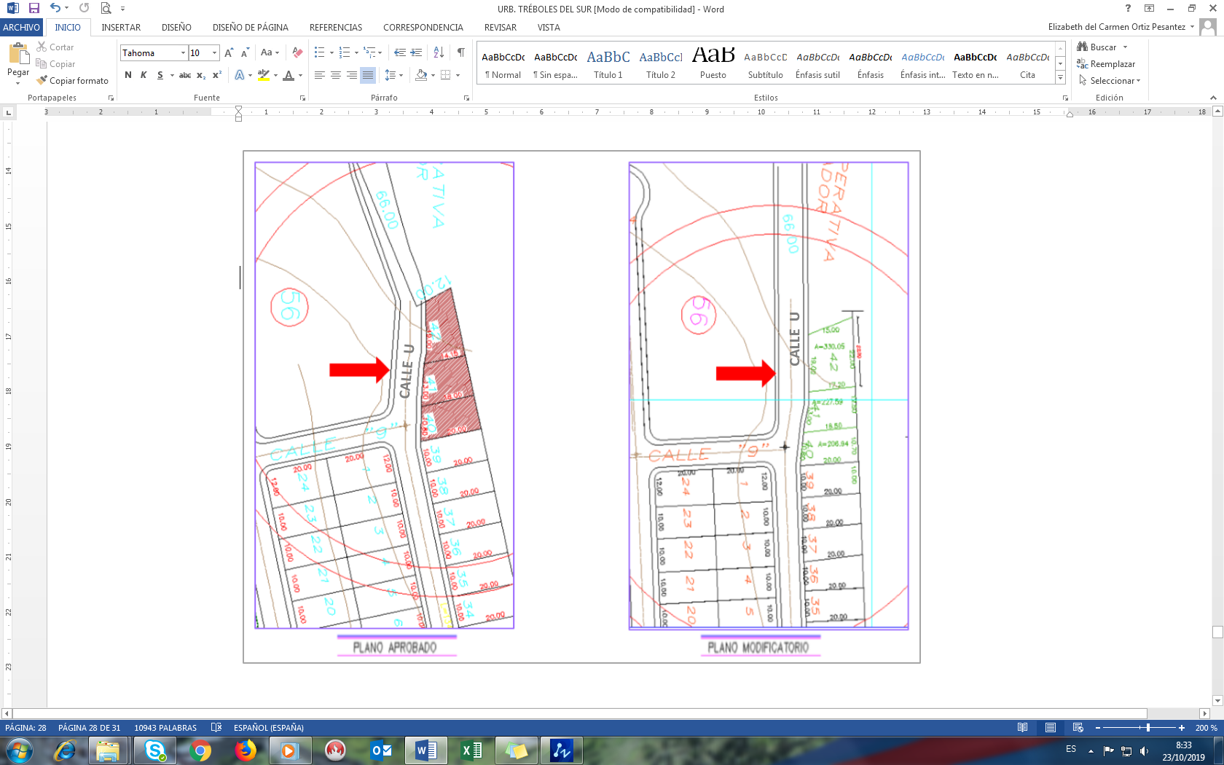

**GRÁFICO 8**